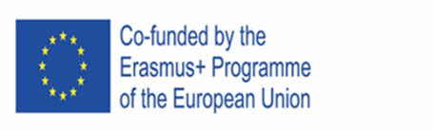
„ERASMUS +” projektā “The next level!” rezultātu prezentācija.

2024.gada 28.maijā Upesleju sākumskolā noritēja Ropažu novada pirmsskolu iestāžu pieredzes apmaiņas pasākums, kura ietvaros tika prezentēta Upesleju sākumskolas darbinieku gūtās zināšanas, piedaloties Eiropas Savienības „ERASMUS +” programmas pamatdarbības projektā “The next level!”.
Prezentācijā piedalījās Ropažu novada pašvaldības Izglītības, jaunatnes lietu, kultūras un sporta departamenta galvenā speciāliste pirmsskolas ieglītības iestāžu jautājumos Madara Bērziņa, pedagogi no pirmsskolas izglītības iestādēm „Skudriņas”, „Annele”, „Jancis”, „Pienenīte”, kā arī pedagogi no Stopiņu, Upesleju un Ropažu vidusskolas pirmsskolas izglītības iesatādēm.
Prezentācijas laikā klātesoši tika iepazīstināti ar vairākiem tehnoloģiskiem rīkiem, kuri pielietojami, lai ne tikai attīstītu bērnos tehnoloģiskās iemaņas pirmsskolas rotaļnodarbību laikā, bet arī dotu iespēju veidot izglītojamiem nodarbības saistošākas un interesantākas.
Pieejamie interaktīvie rīki klātesošajiem bija saistoši un radīja interesi, jo vienīgais, kuru bija izmantojuši bija „Canva”.
Noslēgumā klātesošie tika laipni aicināti vērsties pie „ERASMUS +” programmas dalībniekiem, ja rodas interese šo programmu izzināt dziļāk, kā arī pieteikt savu dalību šajā projektā.

PII pedagoģe Iveta Griķe
